LAPORAN PRAKTIKUM
ALGORITMA PEMROGRAM II
MANAGING DATA FRAME AND EXPLORATORY GRAPHS



Disusun Oleh:
Ahnaf Umar
164241025

TEKNOLOGI SAINS DATA
FAKULTAS TEKNOLOGI MAJU DAN MULTIDISIPLIN
UNIVERSITAS AIRLANGGA
2025

- Monolithic
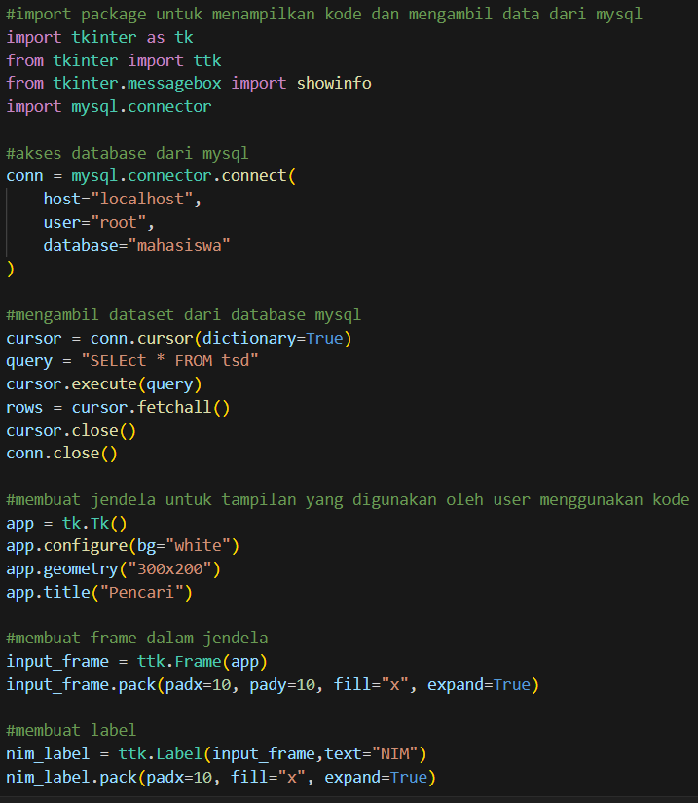

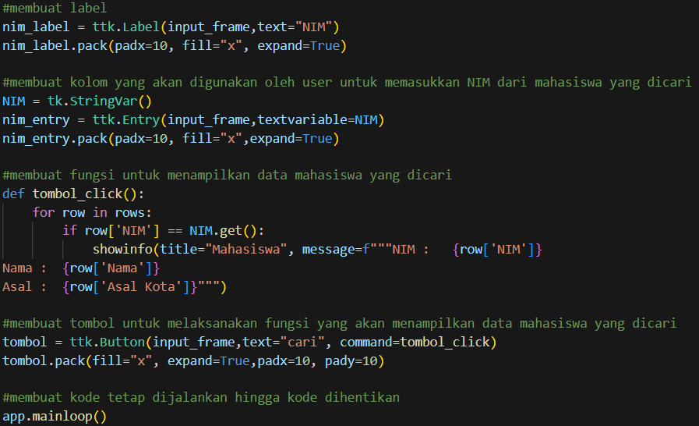

- N-Tier
  - File Database
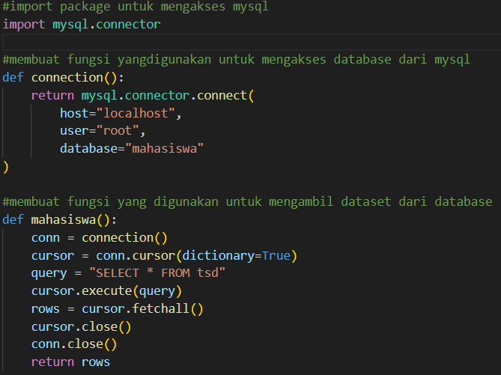

  - File Logika
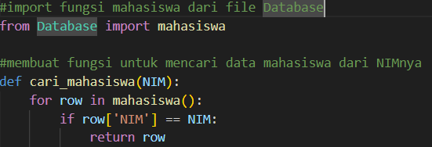

  - File Display
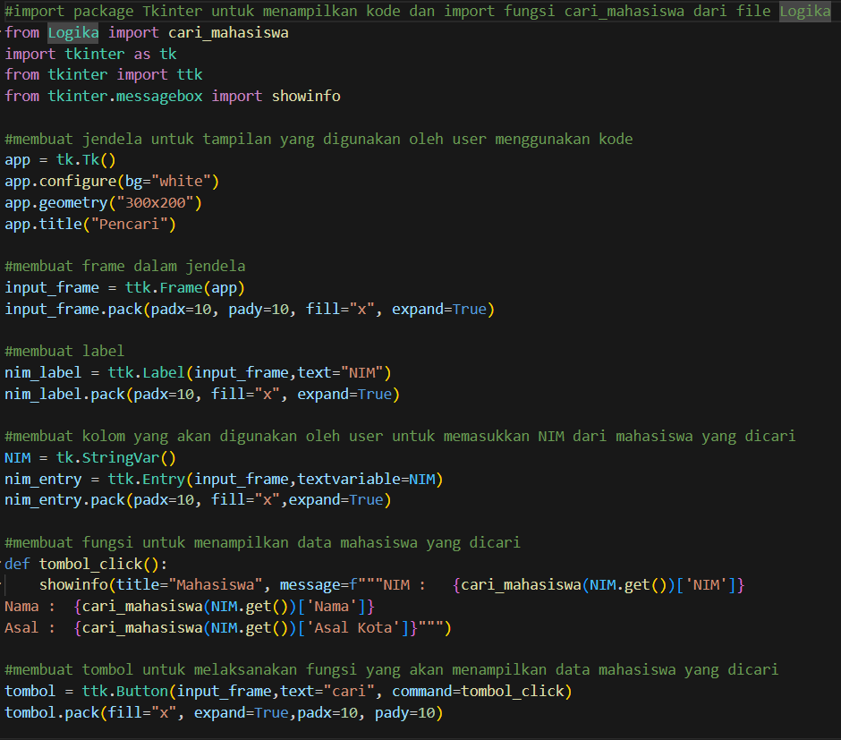

- Hasil
